ZÁPISNICA Z VYHODNOTENIA PONÚK – A
Zápisnica z vyhodnotenia požiadaviek na predmet zákazky č. 5
v postupe zadávania zákazky podľa Zákona č. 343/2015 Z. z. o verejnom obstarávaní a o zmene a doplnení niektorých zákonov v znení neskorších predpisov (ďalej len „Zákon“)

Názov zákazky: Zabezpečenie odberu, prepravy a zneškodňovania zdravotníckeho odpadu
Referenčné číslo: 435982
Verejný obstarávateľ: Univerzitná nemocnica Bratislava,
Pažítková 4, Bratislava
Postup zadávania zákazky: Nadlimitná zákazka
Dátum a čas: 02.08.2023
Prítomní: podľa prezenčnej listiny, ktorá je prílohou tejto zápisnice

- Z dôvodu vylúčenia ponuky spol. SLOVbiz s. r. o., Stará Vajnorská 37, 831 04 Bratislava, v častiach 1,2 a 3 zákazky: „Zabezpečenie odberu, prepravy a zneškodňovania zdravotníckeho odpadu“ pre časti zákazky: Časť 1 - Zabezpečenie odberu, prepravy a zneškodňovania zdravotníckeho odpadu pre Nemocnicu sv. Cyrila a Metoda, Antolská 11, 851 07 Bratislava Časť 2 - Zabezpečenie odberu, prepravy a zneškodňovania zdravotníckeho odpadu pre Nemocnicu akad. L. Dérera, Limbová 5, 833 05 Bratislava Časť 3 - Zabezpečenie odberu, prepravy a zneškodňovania zdravotníckeho odpadu pre Nemocnicu Ružinov, Ružinovská 6, 826 06 Bratislava, komisia pokračovala posudzovaním ponuky uchádzača AGB ekoservis s.r.o., Pražská 2, 040 11 Košice, ktorá sa hodnotila ako ďalšia ponuka v poradí vo všetkých troch častiach zákazky.
- Vyhodnotenie ponúk sa uskutočnilo podľa § 66 ods. 7 Zákona tak, že komisia vyhodnotí splnenie podmienok účasti podľa § 40 Zákona po vyhodnotení ponúk podľa § 53 Zákona.
- Zoznam uchádzačov, ktorí predložili ponuku v lehote na predkladanie ponúk a ich návrhy na plnenie jediného kritéria na vyhodnotenie ponúk – cena:

Časť 1

P. č. | Názov uchádzača | Sídlo | IČO | Celková cena v EUR s DPH*
1. | AGB ekoservis s.r.o. | Pražská 2, 040 11 Košice | 36182508 | 2 807 145,26
2. | SLOVbiz s.r.o. | Stará Vajnorská 37, 83104 Bratislava | 47902124 | 2 552 327,28 | Ponuka vylúčená
*kritérium: najnižšia celková cena za celý predmet zákazky v eurách s DPH

Časť 2

P. č. | Názov uchádzača | Sídlo | IČO | Celková cena v EUR s DPH*
1. | AGB ekoservis s.r.o. | Pražská 2, 040 11 Košice | 36182508 | 2 537 618,16
2. | SLOVbiz s.r.o. | Stará Vajnorská 37, 83104 Bratislava | 47902124 | 2 148 750,00 | Ponuka vylúčená
*kritérium: najnižšia celková cena za celý predmet zákazky v eurách s DPH

Časť 3

P. č. | Názov uchádzača | Sídlo | IČO | Celková cena v EUR s DPH*
1. | Sale, a.s. | Cukrová 14, 81108 Bratislava | 47743336 | 1 093 356,00 ** | Ponuka vylúčená
2. | AGB ekoservis s.r.o. | Pražská 2, 040 11 Košice | 36182508 | 1 339 670,64
3. | SLOVbiz s.r.o. | Stará Vajnorská 37, 83104 Bratislava | 47902124 | 1 228 611,60 | Ponuka vylúčená
*kritérium: najnižšia celková cena za celý predmet zákazky v eurách s DPH

**Na základe vysvetlenia uchádzača Sale, a.s. z dňa 21.2.2022.

Poradie ponúk uchádzačov:

Časť 1

P. č. | Názov uchádzača | Sídlo | IČO | Celková cena v EUR s DPH*
1. | SLOVbiz s.r.o. | Stará Vajnorská 37, 83104 Bratislava | 47902124 | 2 552 327,28
2. | AGB ekoservis s.r.o. | Pražská 2, 040 11 Košice | 36182508 | 2 807 145,26
*kritérium: najnižšia celková cena za celý predmet zákazky v eurách s DPH

Časť 2

P. č. | Názov uchádzača | Sídlo | IČO | Celková cena v EUR s DPH*
1. | SLOVbiz s.r.o. | Stará Vajnorská 37, 83104 Bratislava | 47902124 | 2 148 750,00
2. | AGB ekoservis s.r.o. | Pražská 2, 040 11 Košice | 36182508 | 2 537 618,16
*kritérium: najnižšia celková cena za celý predmet zákazky v eurách s DPH

Časť 3

P. č. | Názov uchádzača | Sídlo | IČO | Celková cena v EUR s DPH*
1. | Sale, a.s. | Cukrová 14, 81108 Bratislava | 47743336 | 1 093 356,00**
2. | SLOVbiz s.r.o. | Stará Vajnorská 37, 83104 Bratislava | 47902124 | 1 228 611,60
3. | AGB ekoservis s.r.o. | Pražská 2, 040 11 Košice | 36182508 | 1 339 670,64
*kritérium: najnižšia celková cena za celý predmet zákazky v eurách s DPH

**Na základe vysvetlenia uchádzača Sale, a.s. z dňa 21.2.2022.

Poradie ponúk po vylúčení ponúk z dôvodu nesplnenia požadovaných podmienok:

Časť 1
P. č. | Názov uchádzača | Sídlo | IČO | Celková cena v EUR s DPH*
1. | AGB ekoservis s.r.o. | Pražská 2, 040 11 Košice | 36182508 | 2 807 145,26
*kritérium: najnižšia celková cena za celý predmet zákazky v eurách s DPH

Časť 2
P. č. | Názov uchádzača | Sídlo | IČO | Celková cena v EUR s DPH*
1. | AGB ekoservis s.r.o. | Pražská 2, 040 11 Košice | 36182508 | 2 537 618,16
*kritérium: najnižšia celková cena za celý predmet zákazky v eurách s DPH

Časť 3
P. č. | Názov uchádzača | Sídlo | IČO | Celková cena v EUR s DPH*
1. | AGB ekoservis s.r.o. | Pražská 2, 040 11 Košice | 36182508 | 1 339 670,64
*kritérium: najnižšia celková cena za celý predmet zákazky v eurách s DPH

- V súlade s § 53 ods. 1 Zákona komisia začala vyhodnocovať ponuky z hľadiska splnenia požiadaviek verejného obstarávateľa na predmet zákazky pre každú časť 1-3 zákazky osobitne.
- Vyhodnocovaním predložených dokumentov ponuky z hľadiska splnenia požiadaviek verejného obstarávateľa na predmet zákazky zistila komisia nasledovné:

Časť 1:

1. Uchádzač AGB ekoservis s.r.o. predložil ponuku v stanovenej lehote a požadovaným spôsobom. Ponuka nebola zašifrovaná. V ponuke predložil všetky nižšie uvedené relevantné dokumenty v zmysle bodu 16.1 Súťažných podkladov a Prílohy č. 3 tejto zápisnice:
- Všeobecné informácie o uchádzačovi - Príloha č. 1 SP
- Návrh na plnenie kritéria - Príloha č. 2 SP
- Vyhlásenie uchádzača o subdodávkach - Príloha č. 3 SP (subdodávateľské zmluvy)
- Čestné vyhlásenie uchádzača so zmluvnými podmienkami súťaže - Príloha č. 6 SP
- Doklady na preukázanie splnenia predmetu zákazky (platné povolenia--rozhodnutia na predmetnú činnosť uchádzača aj subdodávateľov)

Uchádzač pri realizácii zákazky bude využívať subdodávateľov s ktorými má uzatvorené subdodávateľské zmluvy.

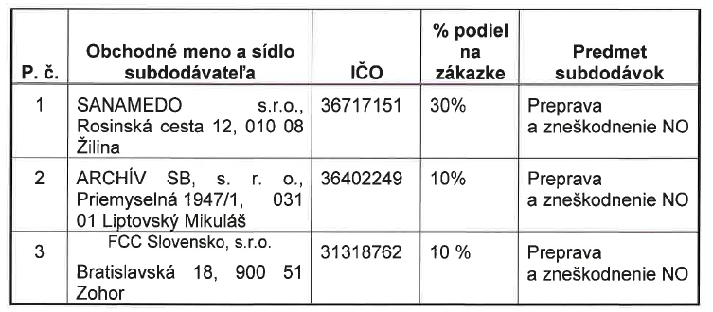

Komisia skonštatovala, že doklady a dokumenty v ponuke uchádzača AGB ekoservis s.r.o. boli predložené v súlade s požiadavkami verejného obstarávateľa.

Časť 2:

1. Uchádzač AGB ekoservis s.r.o. predložil ponuku v stanovenej lehote a požadovaným spôsobom. Ponuka nebola zašifrovaná. V ponuke predložil všetky nižšie uvedené relevantné dokumenty v zmysle bodu 16.1 Súťažných podkladov a Prílohy č. 3 tejto zápisnice:
- Všeobecné informácie o uchádzačovi - Príloha č. 1 SP
- Návrh na plnenie kritéria - Príloha č. 2 SP
- Vyhlásenie uchádzača o subdodávkach - Príloha č. 3 SP (subdodávateľské zmluvy)
- Čestné vyhlásenie uchádzača so zmluvnými podmienkami súťaže - Príloha č. 6 SP
- Doklady na preukázanie splnenia predmetu zákazky (platné povolenia--rozhodnutia na predmetnú činnosť uchádzača aj subdodávateľov)

Uchádzač pri realizácii zákazky bude využívať subdodávateľov s ktorými má uzatvorené subdodávateľské zmluvy.

Komisia skonštatovala, že doklady a dokumenty v ponuke uchádzača AGB ekoservis s.r.o. boli predložené v súlade s požiadavkami verejného obstarávateľa.

Časť 3:

2. Uchádzač AGB ekoservis s.r.o. predložil ponuku v stanovenej lehote a požadovaným spôsobom. Ponuka nebola zašifrovaná. V ponuke predložil všetky nižšie uvedené relevantné dokumenty v zmysle bodu 16.1 Súťažných podkladov a Prílohy č. 3 tejto zápisnice:
- Všeobecné informácie o uchádzačovi - Príloha č. 1 SP
- Návrh na plnenie kritéria - Príloha č. 2 SP
- Vyhlásenie uchádzača o subdodávkach - Príloha č. 3 SP (subdodávateľské zmluvy)
- Čestné vyhlásenie uchádzača so zmluvnými podmienkami súťaže - Príloha č. 6 SP
- Doklady na preukázanie splnenia predmetu zákazky (platné povolenia--rozhodnutia na predmetnú činnosť uchádzača aj subdodávateľov)

Uchádzač pri realizácii zákazky bude využívať subdodávateľov s ktorými má uzatvorené subdodávateľské zmluvy.

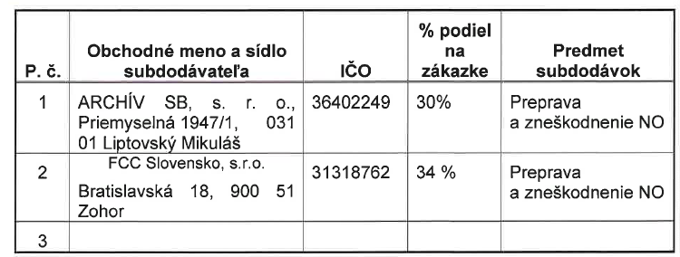

Komisia skonštatovala, že doklady a dokumenty v ponuke uchádzača AGB ekoservis s.r.o. boli predložené v súlade s požiadavkami verejného obstarávateľa.

Komisia bude pokračovať vyhodnotením splnenia podmienok účasti u uchádzačov, ktorí sa umiestnili na prvom mieste v poradí v rámci každej časti zákazky.

Výhrady členov komisie: bez výhrad

Bratislava, 02.08.2023

Zapísala: JUDr. Mgr. Miriam SLOBODNÍKOVÁ, PhD. - Člen komisie na vyhodnotenie ponúk bez práva vyhodnocovať
..................................................................

So znením zápisnice súhlasí:

- Mgr. Eugen Balog - Člen komisie na vyhodnotenie ponúk s právom vyhodnocovať

..............................................................

- Ing. Tomáš Vlna - Člen komisie na vyhodnotenie ponúk s právom vyhodnocovať

..............................................................

- Roman Haršány - Člen komisie na vyhodnotenie ponúk s právom vyhodnocovať

..............................................................
Prílohy:
- Prezenčná listina
- Čestné vyhlásenia členov komisie
- Požiadavky verejného obstarávateľa na predmet zákazky
- Zoznamy dokumentov ponúk uchádzačov
Príloha č. 1
k zápisnici z vyhodnotenia ponúk

1. Prezenčná listina – komisia

Názov zákazky: Zabezpečenie odberu, prepravy a zneškodňovania zdravotníckeho odpadu
Referenčné číslo: 435982
Verejný obstarávateľ: Univerzitná nemocnica Bratislava,
Pažítková 4, Bratislava
Dátum: 02.08.2023

Členovia komisie s právom vyhodnocovať:

P. č. | Meno a priezvisko | Podpis
1. | Mgr. Eugen Balog
2. | Ing. Tomáš Vlna
3. | Roman Haršány

Členovia komisie bez práva vyhodnocovať:

P. č. | Meno a priezvisko | Podpis
1 | JUDr. Mgr. Miriam SLOBODNÍKOVÁ, PhD.

